Laeva 28.10.2014 nr …

Väänikvere tee 1 (katastriüksus 38301:002:0601) jagamisel
tekkivatele katastriüksustele sihtotstarvete määramine

Tammiku kinnistu (kinnistu nr 1720904, katastriüksuse lähiaadress Väänikvere tee 1 ja tunnus 38301:002:0601), asukohaga Laeva vallas Laeva külas, omanik soovib talle kuuluva katastriüksuse Väänikvere tee 1 (lisatud maaüksuse plaan) jagada kaheks eraldi katastriüksuseks.

Lähtudes ülaltoodust, ruumiandmete seaduse § 42, Laeva Vallavolikogu 23.09.2008. a määrusega nr 63 kinnitatud „Laeva valla ehitusmääruse“ § 3 punktist 12, Vabariigi Valitsuse 23.10.2008. a määrusega nr 155 kinnitatud „Katastriüksuse sihtotstarvete liigid ja nende määramise korrast“, Laeva Vallavalitsuse 01.04.2014. a korraldusest nr 36 „Koha-aadresside määramine“ ja Laeva Vallavolikogu 25.08.2009. a määrusega nr 79 kehtestatud Laeva valla üldplaneeringust ning lähtudes Tartu Maakorralduse OÜ poolt koostatud katastriüksuse moodustamise toimikutest (töö nr KO-1844, litsents nr 211 MA-k) ja Asta Nõmmeotsa esitatud avaldusest, Laeva Vallavolikogu

o t s u s t a b:

- Määrata Laeva vallas Laeva külas asuva Väänikvere tee 1 katastriüksuse, pindalaga 0,91 ha, sihtotstarbega maatulundusmaa, jagamise käigus tekkivate katastriüksuste sihtotstarbed alljärgnevalt:
  - Väänikvere tee 1 sihtotstarve elamumaa (001; E), pindala 0,75 ha;
  - Kalapääsu sihtotstarve üldkasutatav maa (017; Üm), pindala 0,18 ha

- Otsus jõustub teatavakstegemisest.

- Käesolevat otsust on võimalik vaidlustada 30 päeva jooksul haldusakti teatavakstegemisest, esitades vaide Laeva Vallavolikogule haldusmenetluse seaduses sätestatud korras või kaebuse Tartu Halduskohtusse halduskohtumenetluse seadustikus sätestatud korras.

Kaido Põdersoo
Vallavolikogu esimees
Lisa
Laeva Vallavolikogu
28.10.2014 otsusele nr ...

TARTU MAAKOND LAEVA VALD LAEVA KÜLA
Väänikvere tee 1 maaüksuse jagamise

ASENDIPLAAN

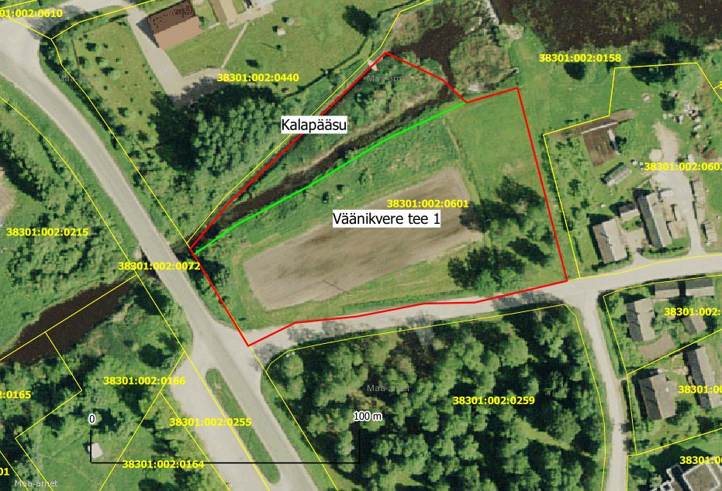
Maaüksuse pindala: 0,91 ha

Leppemärkide seletus:

jagatava maaüksuse piir
jagamise piir
olemasolevate katastriüksuste piirid

Koostas Laeva valla maa- ja keskkonnaspetsialist Ülli Reimets

25.09.2014

SELETUSKIRI

otsuse eelnõule “ Väänikvere tee 1 (katastriüksus 38301:002:0601) jagamisel tekkivatele katastriüksustele sihtotstarvete määramine”

Sissejuhatus
Asta Nõmmeots soovib jagada temale kuuluva Laeva külas asuva Väänikvere tee 1 katastriüksuse kaheks katastriüksuseks. Katastriüksuste koha-aadressid on määratud vastavalt Maa-ameti aadressiandmete osakonnaga kooskõlastades. Nimetatud jagamise ja sihtotstarbe muutmise on kooskõlastanud Põllumajandusamet.

Eelnõu eesmärk
Määrata kinnisasja omaniku taotluse alusel Laeva külas asuva Väänikvere tee 1 katastriüksuse kaheks jagamisel tekkivatele katastriüksustele sihtotstarbed vastavalt maakasutuse otstarbele.

Eelnõu juriidiline alus

Laeva vallavolikogu 23.09.2008 määrusega nr 63 kinnitatud “Laeva valla ehitusmäärus”
§ 3. Vallavolikogu pädevus
12) katastriüksuse sihtotstarbe määramine.

Ruumiandmete seadus
§ 42. Koha-aadressi määramise kohustus
Maaüksusel maakatastriseaduse tähenduses (edaspidi maaüksus) ja hoonel peab olema määratud koha-aadress. Hooneosade koha-aadressi peab määrama juhul, kui tegemist on eluruumiga või kui selle eristamine aadressi alusel on vajalik muul põhjusel.

Laeva valla üldplaneering
Laeva küla kompaktselt asustatud ala katastriüksusele elamumaa sihtotstarbe määramisel on selle minimaalseks lubatud pindalaks 1000 m². Laeva küla keskuse maakasutuse sihtotstarbed on toodud tabelis 8.
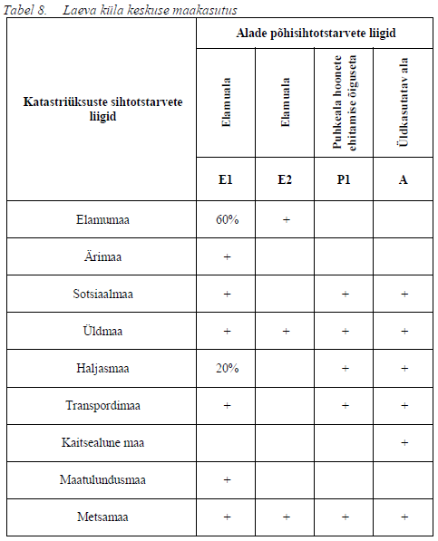

Vallavalitsus arutas käesolevat eelnõud 22.10.2014. a istungil ja otsustas selle suunata volikokku.

Vallavalitsus arutas 12.11.2014 istungil volikogu 28.10.2014 istungil tekkinud küsimusi ja otsustas eelnõud mitte muuta.

